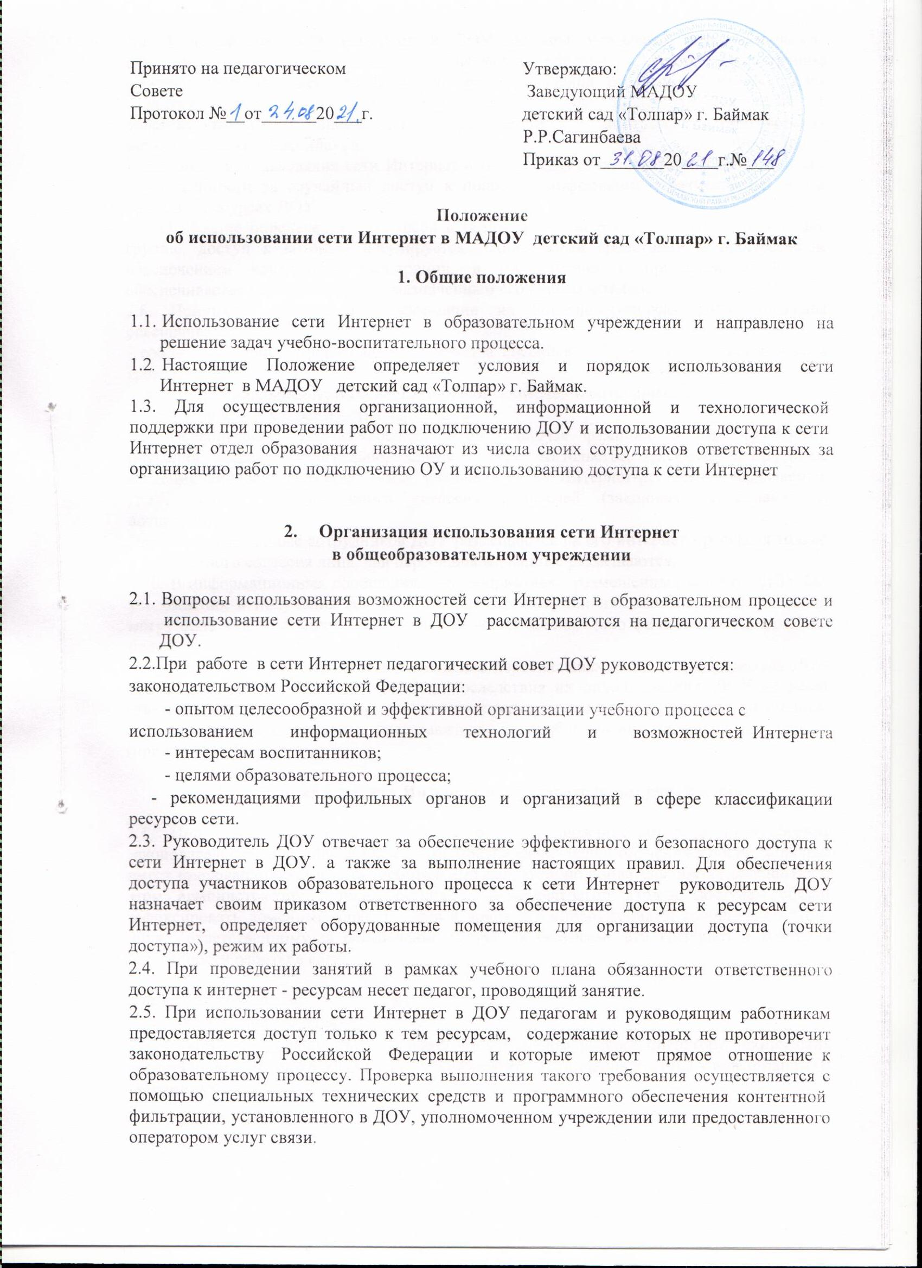

2.6. Пользователи сети Интернет в ДОУ должны учитывать, что технические средства и программное обеспечение не могут обеспечить полную фильтрацию ресурсов сети Интернет вследствие частого обновления ресурсов. В связи с этим существует вероятность обнаружения ресурсов, не имеющих отношения к образовательному процессу, и содержание которых противоречит законодательству Российской Федерации.
Участникам использования сети Интернет в ДОУ следует осознавать, что ДОУ не несет ответственности за случайный доступ к подобной информации, размешенной не на Интернет-ресурсах ДОУ
2.7. Отнесение определенных ресурсов и (или) категорий ресурсов в соответствующие группы, доступ к которым регулируется техническими средствами и программным обеспечением контентной фильтрации, в соответствии с принятым в ДОУ -обеспечивается работником ДОУ, назначенным его руководителем.
2.8. Принципы размещения информации на Интернет-ресурсах ДОУ призваны обеспечивать:
- соблюдение действующего законодательства Российской Федерации интересов и прав граждан:
- защиту персональных данных воспитанников. учителей и сотрудников:
- достоверность и корректность информации.
2.9. Персональные данные воспитанников (включая фамилию и имя, группу/год обучения, возраст, фотографию, данные о месте жительства, телефонах и пр., иные сведения личного характера) могут размещаться на Интернет-ресурсах, создаваемых ДОУ, только с письменного согласия родителей (законных представителей) воспитанников.
Персональные данные сотрудников ДОУ размещаются на его интернет - ресурсах только с письменного согласия лица, чьи персональные данные размешаются.
2.10. В информационных сообщениях о мероприятиях, размешенных на сайте ДОУ без уведомления и получения согласия упомянутых лиц или их законных представителей могут быть указаны лишь фамилия и имя воспитанника либо фамилия имя и отчество педагога, сотрудника или родителя.
2,11. При получении согласия на размещение персональных данных представитель ДОУ обязан разъяснить возможные риски и последствия их опубликования. ДОУ не несет ответственности за такие последствия, если предварительно было получено письменное согласие лица (его законного представителя) на опубликование персональных данных (приложения 1, 2),
3. Использование сети Интернет в образовательном учреждении
3,1, При случайном обнаружении ресурса, содержание которого противоречит законодательству Российской Федерации, противоречит целям обучения и воспитания или имеет провокационный или оскорбительный характер, пользователь обязан сообщить об этом администратору "точки доступа". Администратор «точки доступа» обязан зафиксировать доменный адрес ресурса и время его обнаружения, и сообщить об этом
лицу, ответственному за обеспечение доступа к ресурсам сети Интернет и контроль безопасности работы в сети.
Ответственный обязан:
- принять информацию;
- направить информацию о некатегоризированном ресурсе оператору технических средств и программного обеспечения технического ограничения доступа к информации (В течение суток);
В случае явного нарушения обнаруженным ресурсом законодательства Российской Федерации сообщить о нем по специальной «горячей линии» либо в уполномоченное учреждение (в течение суток). Передаваемая информация должна содержать:
- доменный адрес pеcypca;
- сообщение о тематике ресурса, предположения о нарушении ресурсом законодательства Российской Федерации, либо его несовместимости с задачами образовательного процесса ;
- дату и время обнаружения;
- информацию об установленных в ДОУ технических средствах технического
ограничения доступа к информации.

